Учреждение образования

«БЕЛОРУССКИЙ ГОСУДАРСТВЕННЫЙ УНИВЕРСИТЕТ ИНФОРМАТИКИ И РАДИОЭЛЕКТРОНИКИ»

Кафедра интеллектуальных информационных систем

Отчет по практическому заданию  
по курсу

«Проектирование защищенных интеллектуальных информационных систем»   
на тему:

«Разработка системы “Сервис доставки еды”»

Выполнили студент группы 121702: Мойсевич А.В.

Витковская С.И.

Дьяков И.В.

Яхья-заде А.

Проверил: Захаров В.В.

Минск 2024

**Тема:** Сервис доставки еды

**Предпосылки для ведения бизнеса:**

Нынешнее время является идеальным для развития сервиса доставки еды по следующим причинам:

* Стремительный рост популярности работы на дому, что подталкивает потенциальных клиентов к использованию доставок
* Слабая конкуренция. Несмотря на существование в стране таких сервисов, как Yandex.Eda и Delivio, они предоставляют крайне невыгодные условия на фоне сервисов принадлежащих отдельным ресторанам, а также малый охват.  
  Yandex.Eda, например, являясь фактически монополистом, предоставляет условия в разы хуже, чем условная доставка от Domino’s, а именно – низкую скорость и высокую цену.
* Большое количество потенциальных сотрудников. Несмотря на то, что сам сервис требует найма квалифицированных специалистов для его разработки и поддержки, сотрудники доставки не должны иметь какой-либо особой квалификации или навыков, из-за чего данный сервис подойдет в качестве работы / подработки для большого кол-ва людей.

**Бизнес-цель:**

* Автоматизирование и масштабирование процесса доставки еды.
* Предложение альтернативы другим существующим аналогам  
  (Yandex.Eda, Delivio)
* Получение прибыли за счет взимания комиссионных сборов с каждого заказа, полученного заведением на платформе.

**Задачи:**

* Предоставить пользователям быстрый и удобный интерфейс для оформления заказа.
* Наладить автоматизацию процессов отслеживания заказов
* Предотвратить нежелательный доступ к хранимым данным
* Предоставить возможность выбора комфортного способа оплаты
* Предоставить пользователю персонализированный опыт использования системы на основе его предпочтений
* Обеспечение показа ненавязчивой рекламы для обеспечения более гладкого опыта пользования
* Обеспечение интеграции с различными банковскими и платежными сервисами для ресторанов-партнеров
* Внедрение системы бонусных баллов и промо-акций для привлечения пользователей

**Регион предоставления услуг:**

Услуги сервиса доставки еды будут предоставлены на территории Беларуси в десяти городах, а именно: в Минске, Бресте, Витебске, Гомеле, Гродно, Могилёве, Бобруйске, Барановичах, Пинске и Новополоцке.

Таблица 1 – Сравнительный анализ сервисов доставки

|  | Yandex.Eda | Delivio | Сервис доставки еды |
| --- | --- | --- | --- |
| Суммарное число заведений-партнеров | 33000+ | 800+ | 1000+ |
| Комиссионные сборы при предоставлении курьера заведением | 20-25% от суммы заказа | 15-20% от суммы заказа | 15-20% от суммы заказа |
| Комиссионные сборы при предоставлении курьера сервисом доставки | 35% от стоимости заказа | 25-30% от стоимости заказа | 15-20% от суммы заказа + фиксированная сумма |
| Доступные платформы | Android, iOS, веб-сайт | Android, iOS, веб-сайт | Android, iOS, веб-сайт |
| Доступные страны | Россия, Беларусь, Казахстан, Армения | Беларусь | Беларусь |
| Доступные города в Беларуси | Минск, Брест, Витебск, Гомель, Гродно, Могилёв | Минск, Брест, Витебск, Гомель, Гродно, Могилёв | Минск, Брест, Витебск, Гомель, Гродно, Могилёв, Бобруйск, Барановичи, Пинск, Новополоцк |
| Среднее время доставки | 40 минут | 30 минут | 35 минут |

**Функциональные возможности системы:**

1. Регистрация пользователя

При первом входе в приложение после его установки пользователю предоставляется возможность регистрации. Для этого необходимо:

1.1 Нажать на кнопку “Регистрация” – откроется страница регистрации.

1.2 Ввести необходимые данные (ФИО, почта, номер телефона, пароль) – появится окошко для ввода кода подтверждения, отправленного в смс на номер телефона. Передача данных по сети будет проходить со 128-битным шифрованием.

1.3 Ввести полученный код – завершение регистрации, откроется главная страница.

1. Добавление курьера

При найме нового сотрудника на должность курьера администратор сайта производит его регистрацию. Для этого он:

2.1 Нажать кнопку “Регистрация сотрудника” – откроется страница регистрации курьера.

2.2 Ввести необходимые данные (ФИО, фото, почта, номер телефона, пароль) – будут сгенерированы логин и пароль, которые необходимо будет сообщить сотруднику, завершение регистрации. Передача данных по сети будет проходить со 128-битным шифрованием.

1. Регистрация заведения (администратором)

Для регистрации заведения, представителю необходимо отправить заявку на регистрацию администратору с предложением сотрудничества. После получения заявки и ее рассмотрения администратор может:

3.1 Отказать в регистрации заведения на сайте.

3.2 Принять заявку – автоматически генерируется логин и пароль;

3.3 Отправить сгенерированные данные авторизации как ответ на заявку представителю заведения.

1. Добавление профиля заведения (его представителем)

Представитель заведения, желающий сотрудничать с данным сервисом должен пройти регистрацию и создать профиль своего заведения. Для этого необходимо:

4.1 При посещении сайта зайти в раздел “Сотрудничество” и нажать на кнопку “Подать заявку на размещение”.

4.2 После составления текстового описания заведения и предложения о сотрудничестве нажать “Отправить”. Дальнейшие шаги будут доступны только если придет письмо подтверждения заявки.

4.3 После получения письма подтверждения, содержащего логин и пароль, перейти в раздел авторизации и ввести полученные данные – после успешной авторизации откроется окно создания профиля заведения.

4.4 Представитель составляет краткое текстовое описание заведения, указывает адрес, график работы, контактные данные организации, прикрепляет изображения (по желанию) – откроется окно составления меню.

4.5 Нажать “Добавить карточку блюда” – откроется окно составления описания блюда.

4.6 Добавить состав, изображение, цену, наличие скидок или участие в акции, сезонное/постоянное ли блюдо, каллораж (по желанию), повторить необходимое количество раз.

1. Авторизация

Если у пользователя уже есть аккаунт в приложении, чтобы войти в него необходимо:

5.1 Ввести номер телефона/логин и пароль – завершение авторизации, если пользователь прошел аутентификацию.

5.1.1 Если пользователь не прошел аутентификацию – повторный ввод номера телефона и пароля. Ограничение – 5 попыток.

5.2 Пользователь может сбросить пароль и ввести новый. Необходимо нажать на кнопку “Сбросить пароль” – откроется окошко для ввода кода подтверждения, отправленного в смс на номер телефона.

5.2.1 Ввести полученный код – появится окошко для ввода нового пароля.

5.2.2 Ввести новый пароль – завершение авторизации, откроется главная страница.

Процесс аутентификации доступен для покупателей, администратора и представителей партнерских заведений.

1. Добавление карты

Если к аккаунту пользователя не привязана банковская карта, или же пользователь хочет добавить еще, ему необходимо:

6.1 Нажать на иконку профиля – откроется личный кабинет.

6.2 Нажать на раздел “Мои карты” – откроется страница-список карт, отображаемых в вид **** **** **** XXXX #название_банка#

6.3 Нажать кнопку “Добавить карту” – откроется окно добавления карты.

6.4 Ввести необходимые данные (номер карты, срок действия, CVC/CVV код) – появится предупреждение о том, что для подтверждения карты с нее будет списана небольшая сумма и возвращена на карту. Передача данных по сети будет проходить со 128-битным шифрованием.

6.4.1 Отказ – возвращение к разделу “Мои карты”, карта добавлена не будет.

6.4.2 Согласие – возвращение к разделу “Мои карты”. Если проверка пройдена успешно, карта появится в списке, иначе появится уведомление об ошибке.

1. Добавление адреса

Пользователь может хранить список адресов, чтобы использовать их во время заказа, ускоряя таким образом процесс. Пользователь может добавить адреса заранее, перейдя в профиль и открыв раздел “Мои адреса” или указать новый адрес в момент оформления заказа и сохранить его в списке. Необходимо:

7.1 Нажать “Добавить адрес” – появятся 3 кнопки: “Сканировать геолокацию”, “Указать на карте” и “Ввести”.

7.2 Если пользователь выбрал “Сканировать геолокацию” – откроется окно подтверждения, в формате “Вы разрешаете транслировать местоположение?”.

7.2.1 Согласие – возвращение к разделу “Мои адреса”, адрес появится в списке.

7.2.2 Несогласие – возвращение к разделу “Добавить адрес”.

7.3 Если пользователь выбрал “Указать на карте” – откроется карта.

7.3.1 Пользователь указывает необходимый адрес – открывается окно подтверждения, в формате “Ваш адрес ул.X, д.Y?”

7.3.2 Согласие – возвращение к разделу “Мои адреса”, адрес появится в списке.

7.3.3 Несогласие – пользователь редактирует строку адреса (и/или добавляет номер квартиры), возвращение к разделу “Мои адреса”.

7.4 Если пользователь выбрал “Ввести” – появится строка ввода.

7.4.1 Пользователь вводит адрес – открывается статический фрагмент карты для подтверждения.

7.4.2 Согласие – возвращение к разделу “Мои адреса”, адрес появится в списке.

7.4.3 Несогласие – пользователь редактирует строку адреса, возвращение к разделу “Мои адреса”, адрес появится в списке.

1. Поиск

Поиск производится с помощью ввода в поисковую строку. Необходимо:

8.1 Ввести в поисковую строку название интересующей организации или категорию блюда – будут показаны организации, содержащие в название введенное название или имеющие в своем меню данную категорию.

8.2 Выбрать из списка заинтересовавший ресторан – откроется окно с информацией о нем (отзывы и оценки, адрес, описание, фото) и меню.

8.3 Выбрать блюдо – откроется информация о блюде(вес, калораж, стоимость, ингредиенты).

1. Просмотр истории заказов(для рядовых пользователей и администратора)

Авторизованный пользователь имеет возможность просмотреть историю своих заказов и при желании оценить заказ или заказать его снова. Администратор имеет возможность посмотреть историю заказов любого пользователя или заведения и процесс и результат доставки. Авторизованный представитель заведения может посмотреть историю заказов из своего заведения и отзывы. Курьер может воспользоваться данной функцией для оценки клиента или организации.

Нажав на кнопку просмотра истории заказов, перед пользователем открывается окно со списком предыдущих заказов и краткой информацией о каждом заказе: названием заведения, датой и временем заказа, фотографиями блюд, суммой заказа в белорусских рублях и статусом заказа(“Доставлен”/”Ожидается”/”Отменен”). При нажатии на заказ открывается окно с более детализированным описанием заказа. К описанию добавляются: номер заказа, цена каждого блюда и адрес доставки.

Если пользователь хочет оценить заказ, ему необходимо:

9.1 Нажать на кнопку “Оценить заказ” - откроется окно с незаполненной пятизвездочной шкалой.

9.2 Нажать на одну из пяти звезд в зависимости от степени удовлетворенности пользователя, по желанию оставить комментарий.

9.2.1 Нажать на кнопку “Готово” – оценка будет сохранена и будет учитываться при высвечивании оценки заведения.

9.2.2 Нажать на кнопку “Отменить” – откроется окно просмотра информации о заказе.

Если пользователь хочет повторить заказ, ему необходимо:

9.3 Нажать на кнопку “Повторить” – откроется окно подтверждения.

9.3.1 Нажать на кнопку “Подтвердить” – заказ будет повторен и автоматически добавлен в историю заказов со статусом “Ожидается”.

9.3.2 Нажать на кнопку “Отменить” – откроется окно просмотра

Если пользователь или курьер хочет оставить жалобу, ему необходимо:

9.4 Нажать кнопку “Оставить жалобу” – откроется окно составления жалобы.

9.4.1 Составить жалобу, в отдельной графе указать профиль того, на чье имя составлена жалоба и указать тип пользователя(курьер, пользователь, организация).

9.4.1.1 Нажать на кнопку “Отправить” – жалоба будет отправлена администрации и отобразиться в профиле того, на чье имя она составлена.

9.4.1.2 Нажать на кнопку “Отменить” – откроется окно просмотра

Просмотр истории заказов доступен только авторизованным пользователям.

1. Добавление в корзину

Прежде чем перейти к подтверждению заказа и оплате, пользователь должен добавить желаемые товары в корзину.

Каждый товар имеет: фотографию блюда(не обязательно), название, цену, количество этого товара в корзине(если имеется) и кнопку добавления в корзину.

Чтобы просмотреть состав и более детальное описание блюда, пользователь должен:

10.1 Нажать на фотографию или название товара.

10.1.1 Нажать “Вернуться” - откроется окно со списком блюд заведения.

10.1.2 Нажать “Добавить в корзину” - товар будет добавлен в корзину. Добавится поле, показывающее количество данного товара в корзине на данный момент. Пользователь может:

10.1.2.1 Нажать на “Плюс” - число на поле увеличится на 1.

10.1.2.1.1 Нажать “Добавить” - количество данного товара в корзине изменится и станет числом, выведенным на поле.

10.1.2.2 Нажать на “Минус” - число на поле уменьшится на 1.

10.1.2.2.1 Нажать “Добавить” - количество данного товара в корзине изменится и станет числом, выведенным на поле.

Чтобы добавить товар в корзину сразу из окна со списком товаров заведения, пользователь может:

10.2 Нажать на кнопку добавления в корзину. Товар автоматически будет добавлен. Появится поле, показывающее количество данного товара в корзине на данный момент. Пользователь может:

10.2.1 Нажать на “Плюс” - число на поле увеличится на 1. Количество данного товара в корзине будет автоматически обновлено на число, показываемое полем.

10.2.2 Нажать на “Минус” - число на поле уменьшится на 1. Количество данного товара в корзине будет автоматически обновлено на число, показываемое полем.

1. Окно заказа

При заказе какого-либо блюда из понравившегося пользователю ресторана, перед началом доставки сервису требуется получить все необходимые данные. Таким образом, окно заказа, в котором пользователь заполняет все необходимые данные о себе, состоит из полей для адреса, имени, по которому курьер и приложение будут обращаться к пользователю, номера телефона, с помощью которого будет производиться непосредственная связь с пользователем, опциональный e-mail для электронного дубликата чека заказа, опциональный комментарий для курьера или повара. Также доступно несколько не-текстовых компонентов, таких как: выбор способа получения заказа(самовывоз или доставка), выбор времени, к которому должен быть приготовлен заказ, адрес и опция “Не перезванивать”, служащая для повышения комфорта пользователя.   
Для оформления заказа требуется:

11.1 Заполнить корзину блюдами

11.2 Перейти в корзину  
 11.3 Нажать “Оформить заказ”

11.4 Заполнить необходимые поля:

11.4.1 Заполнить имя  
 11.4.2 Заполнить телефон

11.4.3 Выбрать способ доставки  
 11.4.4 Выбрать желаемое время

11.5.5 Ввести промокод(при наличии)

11.4.6 Подтвердить заказ и перейти к оплате

Оформление заказа доступно только авторизованным пользователям.

1. Избранное

Если пользователю после использование сервиса какое-то из блюд понравилось особенно, он может добавить его в избранное. Окно избранных блюд для определенного ресторана содержит в себе товары, к которым пользователь хочет получать доступ на регулярной основе.

Для добавления товара в корзину требуется:

* 1. Определиться с товаром
  2. В правом-верхнем углу изображения будет пустая иконка сердца
  3. При нажатии на сердце оно станет красным и товар будет добавлен в избранное под категорией своего ресторана
  4. Для заказа из избранного требуется:
     1. Перейти в раздел “Избранное”
     2. Выбрать один из добавленных в избранное ресторанов
     3. Выбрать товар
     4. Нажать “Заказать повторно”
     5. Если пользователь хочет оставить настройки предыдущего заказа:
        1. Нажать “Оформить” и перейти к оплате
     6. Если пользователь хочет изменить настройки заказа(Способ оплаты, время и т.д.)
        1. Нажать “Изменить”
        2. Изменить требующиеся параметры
        3. Нажать “Сохранить”
        4. Нажать “Оформить” и перейти к оплате

Добавление в “Избранное” доступно только авторизованным пользователям.

1. Сортировка

Окно сортировки категорий, или фильтры, включает в себя набор опций, позволяющий пользователю настроить комфортное для себя отображение ресторанов. Это окно позволяет выбрать максимальное время доставки, исключение заведений без доставки(где доступен только самовывоз), а также выбрать категории ресторанов, такие как пицца, азиатская еда, десерты и т.д.

Для сортировки категорий пользователю требуется:

* 1. Перейти на главную страницу приложения
  2. Нажать на “Фильтры”
     1. Выбрать максимальное время доставки
     2. Выбрать категории ресторанов
     3. Опционально исключить рестораны без доставки
  3. После сортировки над иконкой фильтров появится число, показывающее пользователю кол-во примененных фильтров.

1. Просмотр статистики заказов

Представитель заведения может смотреть статистику своей организации. Для этого:

14.1 В профиле организации нажать “Посмотреть статистику” – откроется окно с информацией о среднем количестве заказов в день/неделю/месяц/квартал и средней выручкой соответственно. Здесь же пользователь может посмотреть:

14.1.1 Список самых часто заказываемых блюд и их рейтинг, нажав “Популярные блюда”.

14.1.2 Список комбинаций блюд, которые часто заказывают вместе, нажав “Популярные комбинации”.

14.1.3 Почасовая загруженность по дням недели, нажав “Загруженность”.

14.1.4 Отзывы и жалобы, нажав “Отзывы”.

14.1.5 Карта заказов, с точками доставки, районами, где чаще всего пользуются услугами заведения, нажав “Карта”.

Просмотр статистики заказов доступен только для авторизованных представителей партнерских заведений, прошедших регистрацию.

1. Просмотр статистики доставок

Курьеры имеют возможность получить аналитику своей работы в приложении:

15.1 Зайти в личный профиль и нажать “Посмотреть статистику” – откроется окно с информацией о среднем количестве заказов в день/неделю/месяц/квартал и свой рейтинг в приложении. Здесь же курьер может посмотреть.

15.1.1 Список самых часто обслуживаемых заведений, нажав “Заведения”.

15.1.2 Почасовая загруженность по дням недели, нажав “Загруженность”.

15.1.3 Отзывы и жалобы, нажав “Отзывы”.

15.1.4 Карта заказов, с точками доставки, районами, куда чаще всего осуществлялись доставки данного пользователя и общую статистику по всем доставкам города, нажав “Карта”.

Просмотр статистики доставок доступен только для авторизованных курьеров, прошедших регистрацию.

1. Получение заказа(курьером)

После того как обычный пользователь оформил заказ, уведомление о доставке с адресом отправляется представителю заведения. Представитель заведения, при получении заказа, может принять заказ и предоставить своего курьера, нажав на кнопку “Принять заказ”, принять заказ и передать его курьеру сервиса доставки, нажав на кнопку “Принять заказ и найти курьера”, или отказаться от заказа, нажав на кнопку “Отказаться”.

16.1 Если представитель заведения нажал на кнопку “Принять заказ и найти курьера, заказ предлагается ближайшему курьеру.

16.1.1 Если курьер загружен или уже одобрил доставку в другом районе, он может отказаться от заказа, нажав “Отказаться”, тогда заказ перенаправляется следующему ближайшему курьеру.

16.1.2 Если курьер принимает заказ, то ему необходимо нажать “Принять”. Ему передаются данные о заказе, необходимые для осуществления доставки, такие как адрес, заказанные товары, способ оплаты и номер телефона пользователя.

16.1.3 При получении заказа в заведении, курьер отмечает статус заказа как “В пути”.

16.1.4 После получения заказа клиентом и проведении оплаты, курьер отмечает заказ “Доставлен”.

Получение курьером заказа возможно только для авторизованных курьеров, прошедших регистрацию.

1. Удаление

Окно удаления является широко используемым окном, всплывающим во всех частях приложения, где можно что-либо добавить. Например, при добавлении неверного блюда в избранное или в корзину, или при желании удалить ресторан из избранного спустя какое-то время. Также администраторы имеют возможность удалить профиль пользователя, курьера или заведения при нарушении правил сообщества или при поступлении большого количества жалоб. При удалении из корзины пользователю будет представлено окно с вопросом о подтверждении:

* 1. При удалении пользователь должен будет нажать “Да, удалить”, тогда товар пропадет из корзины
  2. В случае ошибочного нажатия на кнопку, пользователь должен будет нажать “Отмена”, тогда удаления не произойдет

При попытке удаления из избранного, помимо кнопок “Отмена” и “Да, удалить” будет представлено опциональное окно с комментарием, где пользователь сможет указать причину удаления. Если ресторан или блюдо было добавлено случайно, заполнения поля не обязательно и не займёт дополнительного времени. Если же что-то случилось, например, ресторан или блюдо не оправдали ожиданий, отзыв будет полезен для ресторана-партнера.

Таблица 2 – Соответствие выделенных функций ранее определенным задачам

| **Задача** | **Функции** |
| --- | --- |
| Предотвратить нежелательный доступ к хранимым данным | Регистрация пользователя, добавление курьера, регистрация заведения, добавление профиля заведения, авторизация |
| Предоставить возможность выбора комфортного способа оплаты | Добавление карты |
| Предоставить пользователю персонализированный опыт использования системы на основе его предпочтений | Поиск товаров, сортировка товаров, добавление в избранное |
| Наладить автоматизацию процессов отслеживания заказов | Просмотр истории заказов, просмотр статистики заказов, просмотр статистики доставок |
| Внедрение системы бонусных баллов и промо-акций для привлечения пользователей | Окно заказа |
| Предоставить пользователям быстрый и удобный интерфейс для оформления заказа. | Добавление карты, добавление адреса, добавление в корзину, окно заказа |

**Требования пользователя:**

Так как данный сервис представляет собой приложение для использования на ежедневной основе неподготовленными пользователями самых разных полов, возрастов, уровня образования, сферы деятельности из этого вытекают следующие требования к системе от собирательного образа конечного пользователя:

* *Удобство* – сервис должен предлагать простой и понятный интерфейс сборки и оформления заказа, заполнения профиля, управления избранным.
* *Прозрачность –* сервис должен соблюдать четкую ценовую политику, подробно поясняя пользователю на экранах заказа процесс формирования сумм оплаты, включая любые сборы или доплаты. Так же *Прозрачность* должна соблюдаться и на этапе доставки, пользователь должен иметь возможность отслеживать все этапы сборки и приготовления своего заказа, видеть актуальные статусы и ожидаемое время доставки.
* *Своевременное и полная поддержка клиентов* – сервис должен обладать круглосуточной технической поддержкой для своевременного разрешения любых вопросов. Поддержка должна уметь своевременно реагировать на следующие группы проблем: проблемы с заказом/рестораном/доставкой, проблемы с оплатой/возвратом, проблемы с приложением/аккаунтом. *Своевременное и полная поддержка клиентов* также должна оказываться и на всем пути использования приложения через многочисленные, но дружелюбные! подсказки, help тексты, pop-up окна.

**Требования к внешнему интерфейсу:**

* Сервис должен иметь как *мобильное приложение*, так и *веб-сайт*, чтобы удовлетворить потребности пользователей, предпочитающих разные платформы для заказа еды.
* Сервис должен реализовывать интерфейс *каталога выбора* блюд на странице сеткой/списком блоков со следующим содержимым: фото блюда, название блюда, вес блюда, цена блюда, а при нажатии на которые появляется следующая информация: состав блюда, среднее время готовки.
* *Окно отслеживания доставки* заказа в реальном времени должно позволять пользователям контролировать статус своих заказов и время до их получения.
* Сервис должен иметь *подсказки, help тексты, pop-up* окна дружелюбно подсказывающие возможные действия на данной странице, где они размещены.
* Сервис должен предоставлять *понятный доступ к службе поддержки* клиентов непосредственно из интерфейса, с возможностью онлайн-чата, электронной почты или телефонной поддержки, для оперативного решения проблем и запросов.

**Требования к внутреннему интерфейсу:**

* Сервис должен реализовывать интерфейс сортировки каталога товаров по времени доставки, заведениям, категориям ресторанов с мгновенным обновлением списка блюд, удовлетворяющим выбранным критерям поиска.
* Сервис должен реализовывать интерфейс регистрации пользователя с логикой валидации на уже имеющийся аккаунт.
* Сервис должен реализовывать интерфейс авторизации пользователя с логикой восстановления пароля в случае, если пользователь испытывает затруднения.
* Сервис должен реализовывать интерфейс добавления адреса с логикой выбора точки на интерактивной карте.
* Сервис должен реализовывать интерфейс поиска по каталогу товаров по заведениям и названиям блюд с мгновенным обновлением списка блюд, удовлетворяющим формулировке поиска.
* Сервис должен реализовывать интерфейс просмотра истории заказов с логикой выставления оценки и оставления отзыва.
* Сервис должен реализовывать безопасный интерфейс сбора ФИО, почты, номера телефона, пароля пользователя.
* Сервис должен реализовывать безопасный интерфейс сбора данных о картах и адресах пользователя.

**Требования к сопровождению:**

Основным требование к сопровождению продукта является наличие системы обратной связи, которая позволит команде технической поддержки компании обрабатывать и отвечать на жалобы и запросы пользователей.

Всего систему сопровождения можно разделить на 3 основные категории:

* Критические ошибки, требующие немедленного внимания. Для каждой подобной ошибки сроки и приоритет исполнения рассчитывается отдельно и, зачастую, является минимально-возможными.
* Обычные ошибки, не требующие немедленного внимания. Эти ошибки должны быть аккумулированы и исправлены в срок выход следующей регулярной ревизии приложения / сайт.
* Пожелания. Данная категория является свободной формой пожелания пользователей, каждое пожелание рассматривается и, на основе его целесообразности и объёма, выносится решение о сроках.

Каждая новая версия продукта выходит каждые три месяца и содержит исправления и доработки. Глобальные версии, требующие времени на переход и адаптацию, могут выпускаться не чаще одного раза в год. Предыдущая версия остаётся действительной в течение шести месяцев после запуска новой, обеспечивая плавный переход для пользователей. Новые версии доступны компаниям с действующим контрактом, обеспечивая им доступ к последним улучшениям и функциям.

**Квалификационные требования:**

Таблица 3 – Квалификационные требования в зависимости от должностной группы

| Должность | Требования |
| --- | --- |
| Администратор | Руководство местным отделением, контроль менеджеров, решение вопросов с руководством |
| Курьер | Непосредственное исполнение доставки, решение первичных вопросов пользователей |
| Представитель партнерского заведения | Менеджмент профиля заведения |
| Пользователь | Добросовестное использование сервиса |

**Проектные требования:**

Язык программирования: Java

Шаблон проектирования: MVC

Модель жизненного цикла: Итерационная.

Система контроля версий: Git.

Ограничение системы: Работа только с лицами из поддерживаемых регионов. Работа в ограниченном диапазоне времени.

**Разработка и анализ требований по безопасности системы**

**Требования к безопасности:**

1. Для оформления заказа, просмотра истории заказов и использования дополнительных возможностей системы, связанных с учетной записью, пользователи должны быть зарегистрированы согласно бизнес-правилу номер 1.
2. Регистрация всех пользователей осуществляется по бизнес-правилу номер 2.
3. Не аутентифицированный пользователь может просматривать товары и добавлять их в корзину согласно бизнес-правилу номер 3.
4. Процесс аутентификации пользователя проходит согласно правилу номер 4.
5. Процесс аутентификации администратора проходит согласно правилу номер 5.
6. Процесс аутентификации представителя партнерского заведения проходит согласно правилу номер 6.
7. При передаче данных при входе в систему, оплате заказа, изменении личной информации и данных о способе оплаты, информация должна быть зашифрована согласно бизнес-правилу номер 7.
8. Для оформления меню, просмотра информации об оформленных заказах и использования других возможностей системы, представитель партнерского заведения должен быть зарегистрирован согласно бизнес-правилу номер 8.
9. В процессе оформлении заказа адрес доставки указывается согласно бизнес-правилу номер 9.
10. Представителю партнерского заведения информация о заказе передается согласно бизнес-правилу номер 10.

Таблица 4 – Описание бизнес-правил

|  | Определение правила | Тип правила | Статическое или динамическое | Источник |
| --- | --- | --- | --- | --- |
| Бизнес-правило-1 | Для получения доступа к возможностям системы, связанным с учетной записью, пользователь должен быть зарегистрирован в системе. | Ограничение | Статическое | Политика безопасности компании |
| Бизнес-правило-2 | Регистрация учётных записей пользователей осуществляется с привязкой электронной почты и номера телефона пользователя | Ограничение | Статическое | Политика безопасности компании |
| Бизнес-правило-3 | Не аутентифицированные пользователи могут только просматривать товары и добавлять их в корзину | Ограничение | Статическое | Политика безопасности компании |
| Бизнес-правило-4 | Пользователь для аутентификации вводит логин и пароль, при ошибке аутентификация не проходит | Контроль | Динамическое | Политика безопасности компании |
| Бизнес-правило-5 | Администратор для аутентификации вводит логин и пароль, при ошибке аутентификация не проходит | Контроль | Динамическое | Политика безопасности компании |
| Бизнес-правило-6 | Представитель партнерского заведения для аутентификации вводит логин и пароль, при ошибке аутентификация не проходит | Контроль | Динамическое | Политика безопасности компании |
| Бизнес-правило-7 | Передача данных по сети, включающая финансовую или личную информацию, должна проходить со 128-битным шифрованием. | Ограничение | Статическое | Политика безопасности компании |
| Бизнес-правило-8 | Для использования возможностей системы, представитель партнерского заведения должен быть зарегистрирован. | Ограничение | Статическое | Политика безопасности компании |
| Бизнес-правило-9 | Если пользователь согласен транслировать геолокацию, при введении адреса доставки, адрес, соответствующий нынешнему месту нахождения пользователя, будет введен автоматически. В противном случае пользователь может ввести данные вручную. | Порядок действий | Динамическое | Политика конфиденциальности пользователя |
| Бизнес-правило-10 | Представителю партнерского заведения передаются только данные о заказе, необходимые для осуществления доставки, такие как адрес, заказанные товары, способ оплаты и номер телефона пользователя. | Контроль | Статическое | Политика конфиденциальности пользователя |

**Программная архитектура:**

Сценарии использования сервиса доставки еды разными группами пользователей (администраторами, курьерам, представителями заведений и рядовыми пользователями) представлены на use-case диаграмме ниже.

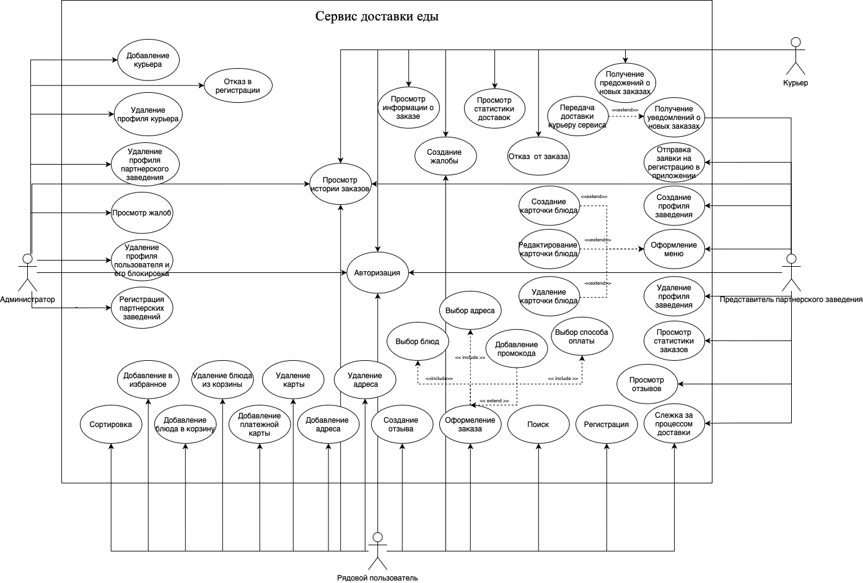

Рисунок 1. – Диаграмма вариантов использования системы для разных групп пользователей

Таблица 5 – Соответствие архитектурных компонентов выделенным функциям

| **Функция** | **Архитектурный компонент** |
| --- | --- |
| Регистрация пользователя | Компонент регистрации пользователя |
| Регистрация заведения | Компонент составления заявки,  компонент отказа,  компонент регистрации заведения |
| Регистрация курьера | Компонент регистрации курьера |
| Формирование профиля заведения | Компонент оформления меню,  компонент создания карточки блюда,  компонент редактирования карточки блюда,  компонент создания профиля заведения |
| Авторизация | Компонент авторизации |
| Добавление карты | Компонент добавления карты |
| Добавление адреса | Компонент добавления адреса |
| Добавление в избранное | Компонент добавления блюда в избранное |
| Добавление в корзину | Компонент добавления в корзину |
| Поиск | Компонент поиска |
| Сортировка | Компонент сортировки |
| Просмотр статистики доставок | Компонент статистики доставок |
| Просмотр статистики заказов | Компонент статистики заказов,  компонент просмотра жалоб,  компонент просмотра отзывов |
| Просмотр истории заказов | Компонент истории заказов,  компонент составления отзыва,  компонент оформления жалобы |
| Получение заказа | Компонент приема заказа представителем,  компонент передачи доставки курьерам сервиса,  компонент приема заказа курьером,  компонент отказа от доставки,  компонент просмотра информации о заказе,  компонент уведомления |
| Оформление заказа | Компонент выбора блюд,  компонент выбора адреса,  компонент выбора способа оплаты |
| Удаление | Компонент удаления блюда из корзины,  компонент удаления профиля пользователя,  компонент удаления профиля курьера,  компонент удаления профиля заведения,  компонент удаления карточки блюда из меню,  компонент удаления карты,  компонент удаления адреса. |

**Техническое проектирование компонентов системы**

**Требования к интерфейсу:**Графический интерфейс должен соответствовать ИСО 9241-161:2016.

Ожидаемый внешний интерфейс главной страницы поиска представлен на Рисунке 2.

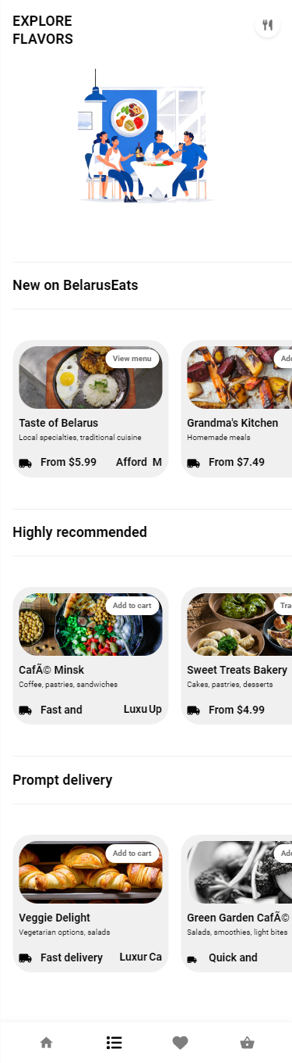

Рисунок 2. – Ожидаемый пользовательский интерфейс для главной страницы поиска.

На Рисунке 3 представлен ожидаемый пользовательский интерфейс для для страницы сортировки поиска.

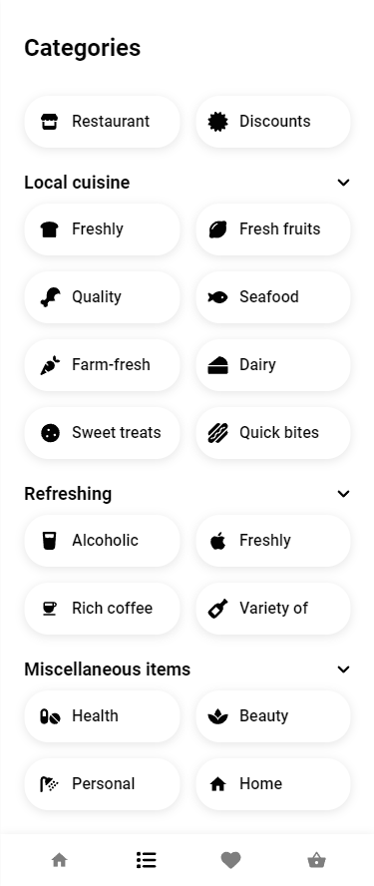

Рисунок 3. – Ожидаемый пользовательский интерфейс для страницы сортировки поиска.

На Рисунке 4 представлен ожидаемый пользовательский интерфейс для страницы описания блюд.

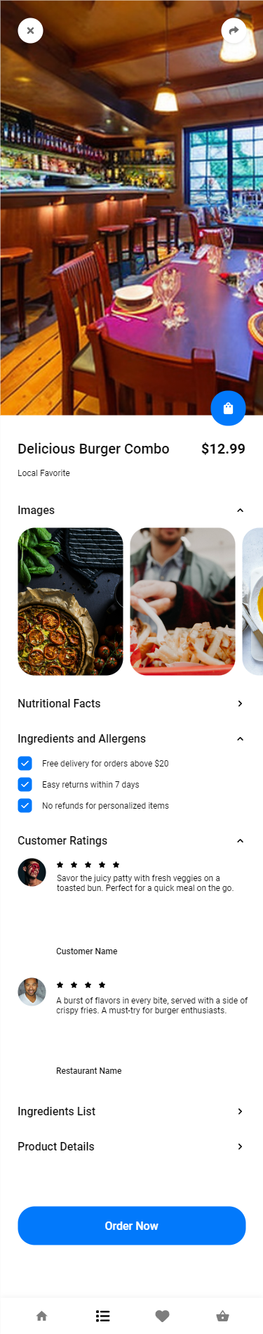

Рисунок 4. – Ожидаемый пользовательский интерфейс для страницы описания блюд.

На Рисунке 5 представлен ожидаемый пользовательский интерфейс для страницы корзины пользователя.

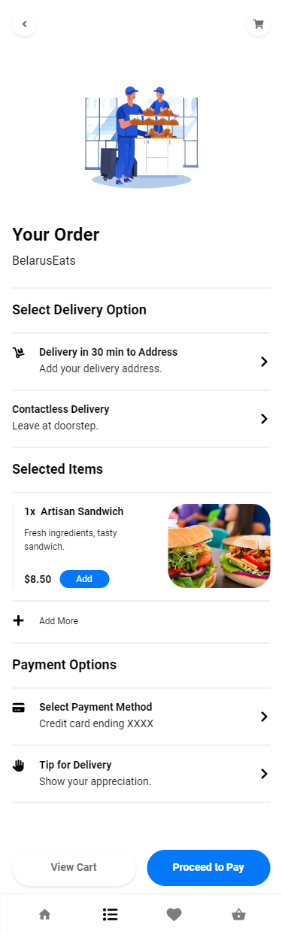

Рисунок 5. – Ожидаемый пользовательский интерфейс для страницы корзины пользователя.

На Рисунке 6 представлен ожидаемый пользовательский интерфейс для страницы отслеживания заказа.

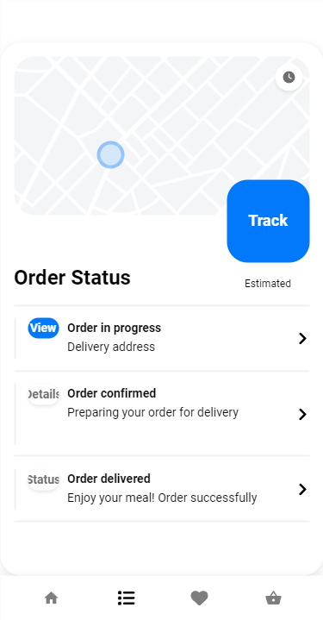

Рисунок 6. – Ожидаемый пользовательский интерфейс для страницы отслеживания заказа.

Ап 😣 ➕ 🔩 ⚕️ 🚠